**FLASSANS CYCLO CLUB**

**SORTIES DU MOIS DE SEPTEMBRE 2024**

**DEPART DU PARKING DU STADE A 7H30**

**MERCREDI 4 :**

**FLASSANS, CABASSE, L’ABBAYE, ST ANTONIN, MENTONE,**

**SPA, TOURTOUR, VILLECROZE, SALERNES,**

**ENTRECASTEAUX, CARCES, FLASSANS. 90 KMS**

**MENTONE, AVF JUSQU A ROUTE DE SALERNES,**

**ENTRECASTEAUX, CARCES, FLASSANS. 70 KMS**

**____________________**

**SAMEDI 7 :**

**FLASSANS, CARCES, COTIGNAC, DTION FOX PENDANT 5 KMS**

**PUIS A DROITE, SILLANS, SALERNES, MENTONE**

**PAR AVF, LES CAMAILS, CABASSE, FLASSANS. 84 KMS**

**COTIGNAC, ENTERCASTEAUX, CARCES, FLASSANS. 65 KMS**

**_____________________________**

**MERCREDI 11 :**

**FLASSANS, GONFARON, LES MAYONS, LE VIGNON,**

**PAR LA MOURRE, PLAN DE LA TOUR, LE REVEST, LE GOLF,**

**LES MAYONS, GONFARON, FLASSANS. 90 KMS**

**MÊME PARCOURS AVEC DEPART DE GONFARON a 8H00**

**____________________________**

**SAMEDI 14 :**

**PIGNANS, LES VIDAUX, COL DU BABAOU, BORMES,**

**LA LONDE, LE GAMBET, LES VIDAUX, PIGNANS. 82 KMS**

**PIGNANS, LES VIDAUX, COLLOBRIERES,**

**COL DES FOURCHES, GONFARON, PIGNANS.53 KMS**

**____________________________**

**MERCREDI 18 :**

**FLASSANS, PIGNANS, ND DES ANGES, LES FOURCHES,**

**COLLOBRIERES, LES VIDAUX, PIGNANS, FLASSANS. 72 KMS**

**MÊME PARCOURS AVEC DEPART DE PIGNANS.52 KMS**

**________________________________**

[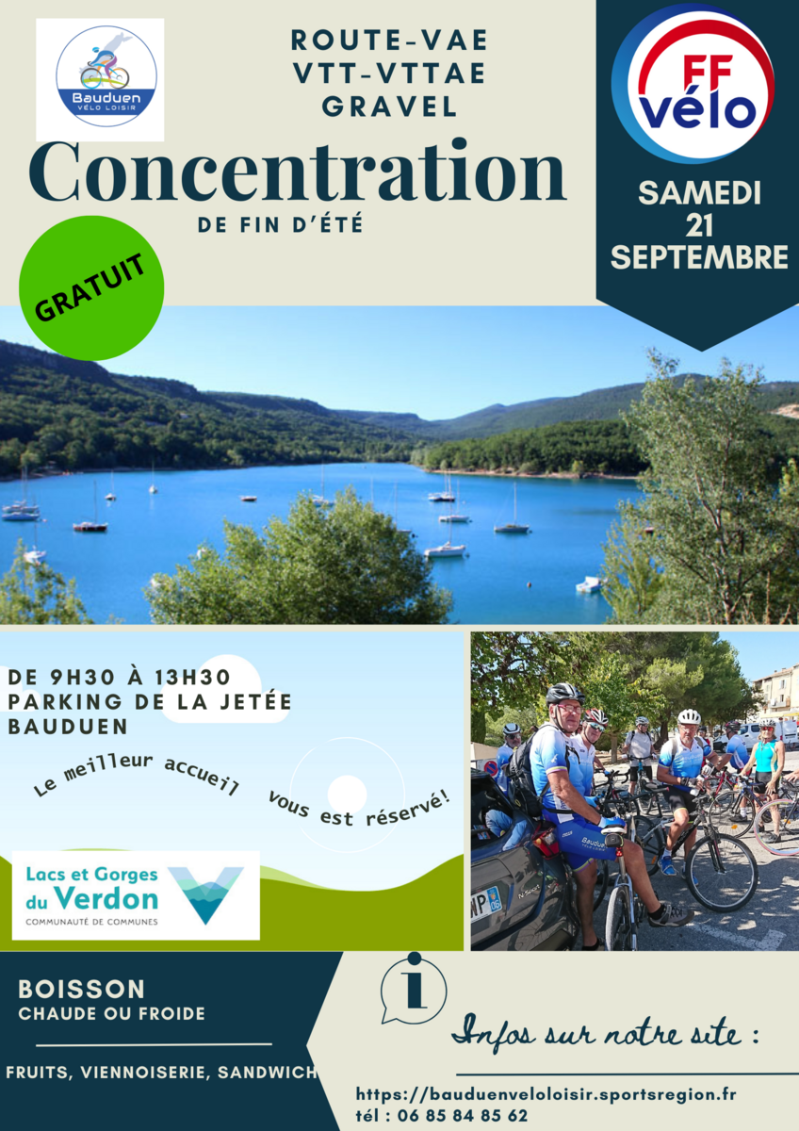](https://bauduenveloloisir.sportsregions.fr/evenements/2024/09/21/concentration-de-fin-d-ete-2001837)

**SAMEDI 21 :**

**CONCENTRATION A BAUDUEN (PARKING DELA JETEE)**

**1/ ENTRECASTEAUX, SALERNES, AUPS, MOISSAC, BAUDINART**

**LE BARRAGE, BAUDUEN (CONCENTRATION)AUPS,**

**SALERNES, ENTRECASTEAUX. 76 KMS**

**2/MËME PARCOURS AVEC DEPART D’AUPS. 50 KMS**

**LES 2 DEPARTS A 8H00**

[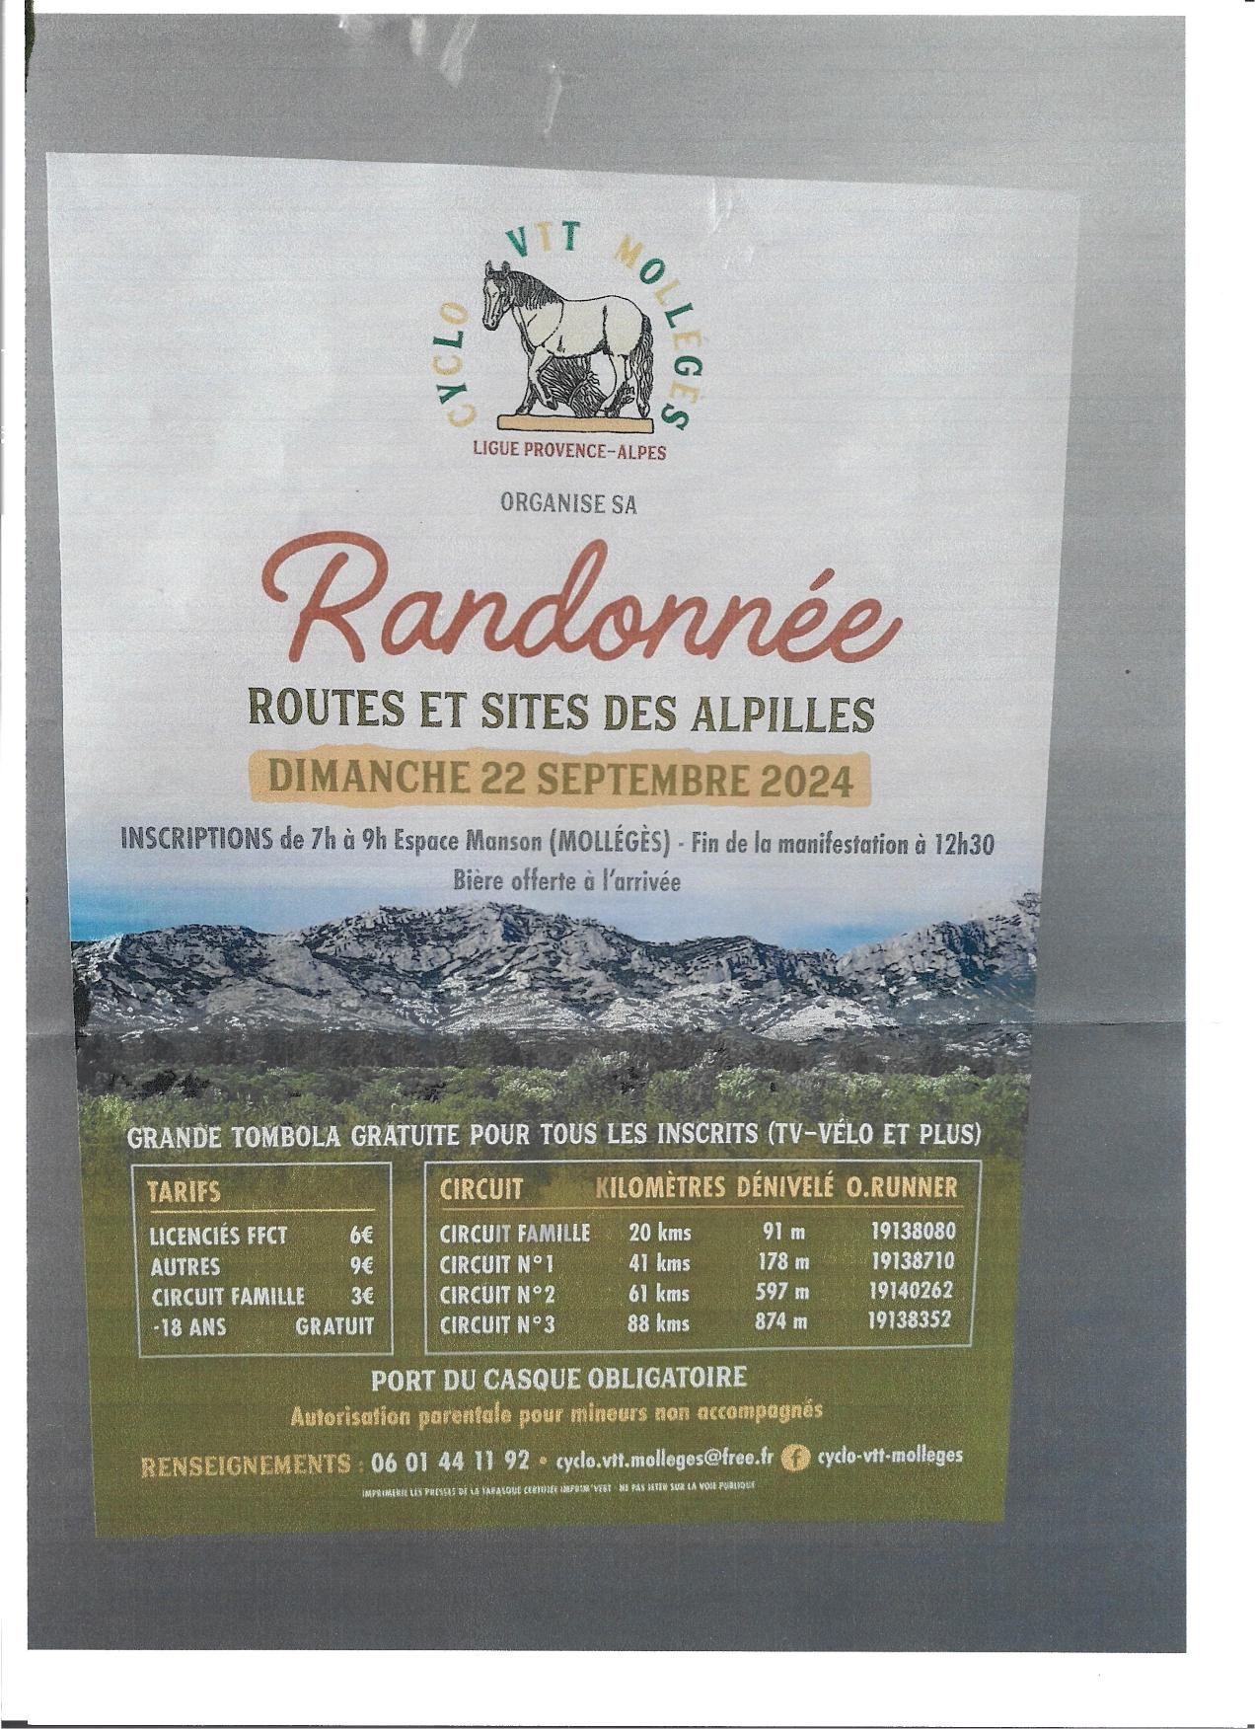](https://mairie-molleges.fr/fr/ev/1767456/1417847/rando-cyclo-des-alpilles)

**DIMANCHE 22 :**

**RANDONNEE ROUTES ET SITES DES ALPILLES A MOLLEGES**

**CI-JOINT LE FLAYER, 3 CIRCUITS 41, 61,88 kms**

**CEUX QUI SONT INTERESSES ME LE SIGNALER**

**MERCREDI 25 :**

**FLASSANS, CABASSE, CARCES, CORRENS, CHATEAUVERT,**

**BARJOLS, COTIGNAC, CARCES, FLASSANS. 87 KMS**

**CHATEAUVERT, LE VAL VINS, FLASSANS.70 KMS**

**____________________________**

**SAMEDI 28 :**

**FLASSANS, PIGNANS, LES VIDAUX, CUERS, ROCBARON,**

**FORCALQUEIRET, CAMPS, BRIGNOLES, VINS, FLASSANS, 84 KMS**

**FORCALQUEIRET, BESSE, FLASSANS, 60 KMS**

**____________________________________**

